
ข้อเสนอโครงร่างโครงงาน
หลักสูตรวิทยาศาสตรบัณฑิต สาขาวิชาเทคโนโลยีสารสนเทศและการสื่อสาร
ภาคการศึกษาที่ 2/2568

ชื่อโครงงาน
ระบบรับแจ้งซ่อมครุภัณฑ์และการบริหารจัดการงานซ่อมครุภัณฑ์หอพักนักศึกษา: กรณีศึกษา หอพักนักศึกษาในกำกับ 10–11 มหาวิทยาลัยสงขลานครินทร์ วิทยาเขตหาดใหญ่
Repair Request and Maintenance Management System for Dormitory Equipment: A Case Study of Supervised Student Dormitories 10–11,
Prince of Songkhla University, Hat Yai Campus
ผู้จัดทำโครงงาน
นายกฤตภาส นิธิวราธรรม รหัสนักศึกษา 6610210011

อาจารย์ที่ปรึกษา
อ. สุขกมล สุขพิศิษฐ์

สารบัญ

เรื่อง | หน้า
บทคัดย่อ..................……………………………………………………………………………………………………ก
บทที่ 1 บทนำ..........................................................................................................................1
บทที่ 2 ทฤษฎีและงานที่เกี่ยวข้อง...........................................................................................1
บทที่ 3 การวิเคราะห์ระบบ.....................................................................................................1
3.1 สถาปัตยกรรมระบบ................................................................................................1
3.2 แผนภาพกระแสข้อมูล.............................................................................................1
3.3 การออกแบบฐานข้อมูล...........................................................................................1
บทที่ 4 การออกแบบระบบ......................................................................................................1

ความสำคัญและที่มา
ปัจจุบันทางหอพักนักศึกษาในกำกับ 10-11 มหาวิทยาลัยสงขลานครินทร์ วิทยาเขตหาดใหญ่ ได้เปิดช่องทางในการแจ้งซ่อมครุภัณฑ์ที่เสียหายผ่านทาง Google Forms เพื่อเพิ่มความสะดวกในการแจ้งซ่อม และสามารถส่งต่องานซ่อมที่แจ้งเข้ามาให้ช่างโดยทันที อย่างไรก็ตาม ช่องทางนี้ยังขาดคุณสมบัติที่จำเป็นและมีปัญหาที่ได้พบเจอ ได้แก่ ไม่สามารถติดตามความคืบหน้าหลังจากแจ้งซ่อมไปแล้ว เช่น เมื่อเวลาผ่านไป 3–4 วัน ผู้แจ้งจะไม่สามารถทราบสถานะของงานซ่อมได้ ขาดการแนบรูปภาพแสดงสภาพความเสียหายจริง ส่งผลให้ช่างไม่สามารถประเมินลักษณะงานได้ล่วงหน้า ช่างต้องเสียเวลาในการรอเอกสารหรือใบรายการตรวจสอบงานซ่อม รวมถึงการจัดเก็บและบริหารจัดการข้อมูลการแจ้งซ่อมที่ยังไม่เป็นระบบและยากต่อการค้นหา
จากปัญหาที่ได้กล่าวมาข้างต้นผู้จัดทำโครงงานจึงได้จัดทำและปรับปรุงระบบรับแจ้งซ่อมและการบริหารจัดการงานซ่อมครุภัณฑ์ภายในหอพักนักศึกษา กรณีศึกษา หอพักนักศึกษาในกำกับ 10–11 มหวิทยาลัยสงขลานครินทร์ วิทยาเขตหาดใหญ่ ที่จะช่วยพัฒนาและปรับปรุงระบบแจ้งซ่อมและการจัดการงานซ่อมให้มีประสิทธิภาพที่ดียิ่งขึ้น ลดความยุ่งยากและเพิ่มความเป็นระเบียบในการบริหารงานซ่อม อำนวยความสะดวกแก่ผู้ดูแลและช่าง และยกระดับคุณภาพการให้บริการงานซ่อมครุภัณฑ์ภายในหอพักนักศึกษาให้ดียิ่งขึ้น

วัตถุประสงค์
- เพื่อปรับปรุงและพัฒนาระบบแจ้งซ่อมครุภัณฑ์ให้มีประสิทธิภาพมากยิ่งขึ้น
- เพื่อลดความซับซ้อนในระบบการบริหารการจัดการงานซ่อมครุภัณฑ์
- เพื่อปรับปรุงและจัดระเบียบการเก็บข้อมูลการแจ้งซ่อมครุภัณฑ์ดูเป็นระบบมากขึ้น
- เพื่อเพิ่มความสะดวกของผู้ดูแลและช่างในการดำเนินการงานซ่อม

ผลที่คาดว่าจะได้รับ
- ผู้แจ้งสามารถแจ้งซ่อมและตรวจสอบความคืนหน้าในการซ่อมได้ผ่านเว็บไซต์
- สามารถจัดเก็บข้อมูลและส่งต่อข้อมูลไปให้ฝ่ายที่เกี่ยวข้องได้อย่างเป็นระเบียบยิ่งขึ้น
- ช่วยอำนวยความสะดวกให้ช่างสามารถทำงานให้มีประสิทธิภาพให้ดียิ่งขึ้น
- ทำให้ระบบแจ้งซ่อมหอพักมีความสมบูรณ์ของระบบยิ่งขึ้น

ขอบเขตโครงงาน
พัฒนาระบบรับแจ้งซ่อมและการบริหารจัดการงานซ่อมบำรุงภายใน หอพักนักศึกษาในกำกับ 10–11 มหาวิทยาลัยสงขลานครินทร์ วิทยาเขตหาดใหญ่ โดยมีผู้ใช้งานในระบบและฟังก์ชันการทำงานที่สำคัญต่างๆดังนี้

ผู้แจ้ง (นักศึกษา)
- แจ้งซ่อมครุภัณฑ์ที่ได้รับเสียหาย
  - กรอกข้อมูลส่วนตัว (ชื่อ, หมายเลขห้อง, เบอร์ติดต่อ)
  - ระบุประเภทของงาน
  - ระบุความเสียหายที่เกิดขึ้น
  - แนบรูปประกอบความเสียหาย
  - กำหนดการดำเนินการของงาน
    - นัดกับช่างก่อนดำเนินการ
    - ดำเนินการได้เลย
- ติดตามความความคืบหน้างานซ่อม
  - ค้นหาและระบุตามหมวดหมู่
  - ตรวจสอบรายการงานซ่อม
  - ตรวจสอบสถานะของงานซ่อม
- ประเมินงานซ่อมหลังดำเนินการเสร็จ
  - ให้คะแนนความเพิงพอใจ
  - ให้ข้อเสนอแนะ
- จัดการข้อมูลส่วนตัว
  - ข้อมูลชื่อนามสกุล เบอร์ติดต่อ
  - ข้อมูลหมายเลขห้อง

ผู้ดูแลหอพัก
- รับคำร้องและตรวจสอบรายการแจ้งซ่อม
  - ตรวจสอบรายละเอียดของการแจ้ง
  - ระบุช่างที่ต้องทำหน้าที่
- จัดการข้อมูลรายการแจ้งซ่อม
- เพิ่ม/แก้ไข/ลบ ข้อมูลส่วนบุคคล (ผู้ดูแล,ช่าง)
  - ข้อมูลชื่อนามสกุล เบอร์ติดต่อ
  - ข้อมูลหน้าที่ ตำแหน่ง
- เพิ่ม/แก้ไข/ลบ ครุภัณฑ์คงคลังและอนุมัติการเบิกครุภัณฑ์
  - ข้อมูลประเภทครุภัณฑ์
  - ชื่อครุภัณฑ์
  - จำนวน
- รายงานผลภาพรวมการดำเนินการงานซ่อม
  - รายงานสถานะงานที่เสร็จสิ้น
  - ความเพิงพอใจของงานซ่อม

ช่าง
- กำหนดวันที่สามารถรับงาน
- การจัดการงานซ่อม
  - แสดงรายการงานซ่อม ณ ปัจจุบัน
  - เลือกงานซ่อมที่ดำเนินการอยู่ ณ ตอนนี้
  - อัพเดดสถานะงานซ่อม
    - แจ้งข้อความพร้อมแนบภาพถ่ายผลการดำเนินการ
    - ระบุครุภัณฑ์ที่ใช้ซ่อม
    - เบิกครุภัณฑ์ใหม่ (กรณีไม่มี)
- กำหนดวันนัดหมายในการซ่อม

กระบวนการพัฒนา
1. วิเคราะห์ความต้องการต้องการของผู้ใช้งาน
2. รวบรวมข้อมูลต่างๆที่เกี่ยวข้อง
3. วิเคราะห์ระบบแจ้งซ่อมครุภัณฑ์และบริหารงานซ่อม
4. ออกแบบระบบแจ้งซ่อมครุภัณฑ์และบริหารงานซ่อม
5. พัฒนาระบบแจ้งซ่อมครุภัณฑ์และบริหารงานซ่อม
6. ทดสอบและแก้ไขระบบแจ้งซ่อมครุภัณฑ์และบริหารงานซ่อม
7. ติดตั้งระบบ

แผนการดำเนินงาน
ตารางที่ 2 แผนการดำเนินงาน
 | 2568 |  | 2569 |  | ปีการศึกษา 2/2569
 | 11 | 12 | 01 | 02
1. วิเคราะห์ความต้องการ
2. รวบรวมข้อมูลต่างๆ
3. วิเคราะห์ระบบ
4. ออกแบบระบบ
5. พัฒนาระบบ
6. ทดสอบและแก้ไขระบบ
7. ติดตั้งระบบ

เครื่องมือที่ใช้

Hardware
เครื่องคอมพิวเตอร์สำหรับการพัฒนาระบบ
- คอมพิวเตอร์โน้ตบุ๊กยี่ห้อ Acer รุ่น Nitro 5 AN515-57-7083
- CPU Intel(R) Core i7-11800H 2.40 GHz
- GPU Nvidia Geforce RTX 3050 4 GB
- RAM 16GB DDR4
- SSD 512GB + 500GB
Software
- Xampp Control Panel v3.2.2
- Visual Studio Code
- HTML5/CSS
- JavaScript
- Node.js
- My SQL
- Figma

บทที่ 2
ทฤษฎีและงานที่เกี่ยวข้อง
เนื่องจากโครงงานนี้เป็นการปรับปรุงและพัฒนารับแจ้งซ่อมครุภัณฑ์และการบริหารจัดการงานซ่อมบำรุงภายในหอพักนักศึกษาเพื่อให้ระบบการรับแจ้งมีความสมบูรณ์และมีประสิทธิภาพยิ่งขึ้น ตลอดจนทำให้กระบวนการบริหารจัดการงานซ่อมบำรุงเป็นไปอย่างราบรื่น ดังนั้นจึงได้ทำการการค้นหาบทความที่เกี่ยวข้องเพื่อเป็นแนวทางในการพัฒนาระบบ ซึ่งบทความที่เกี่ยวข้องมีดังนี้
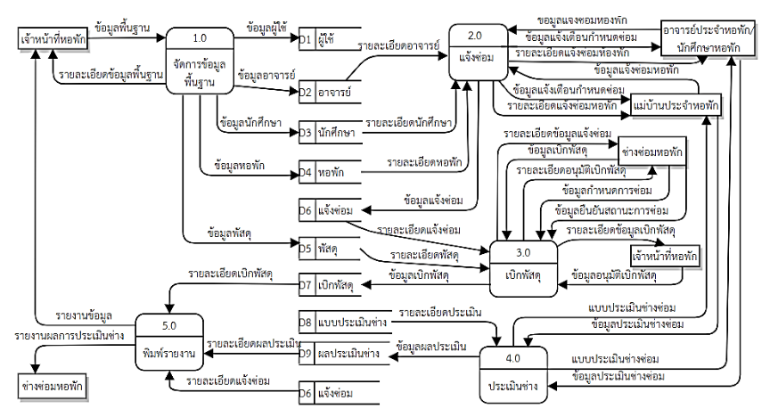
รัตยากร ไทยพันธ์ และคณะ [1] ได้พัฒนาเรื่องการพัฒนาโมบายแอปพลิเคชันสำหรับการแจ้งซ่อมภายในหอพักนักศึกษา โดยมีวัตถุประสงค์เพื่อออกแบบและพัฒนาระบบแจ้งซ่อมภายในหอพักนักศึกษาผ่านโมบายแอปพลิเคชัน เพื่อลดขั้นตอนในการประสานงานและลดระยะเวลาในการให้บริการ โดยระบบสามารถแจ้งซ่อม ตรวจสอบสถานะการซ่อม ประเมินความพึงพอใจช่างซ่อม และมีระบบจัดการทะเบียนพัสดุหอพักสำหรับการเบิก-จ่ายพัสดุ รวมถึงการออกรายงานสรุปต่าง ๆ เช่น รายงานการแจ้งซ่อมและรายงานพัสดุคงเหลือ เพื่อช่วยอำนวยความสะดวกในการบันทึกข้อมูล ลดการสูญหายของข้อมูล และช่วยให้การบริหารจัดการพัสดุมีประสิทธิภาพ ระบบนี้มีลักษณะเป็นโมบายแอปพลิเคชันและเว็บแอปพลิเคชัน พัฒนาโดยภาษา PHP และใช้ MySQL เป็นโปรแกรมสำหรับจัดการฐานข้อมูล ร่วมกับ HTML, CSS, Bootstrap และ jQuery Mobile

ภาพที่ 1 แผนภาพกระแสข้อมูลระดับ 1 ของระบบแจ้งซ่อมอุปกรณ์ภายในหอพักนักศึกษา

โนรลี มะ และคณะ [2] ได้พัฒนาเรื่องการพัฒนาระบบแจ้งซ่อมออนไลน์ กรณีศึกษา งานอาคารสถานที่ วิทยาลัยอาชีวศึกษาปัตตานี โดยมีวัตถุประสงค์เพื่อพัฒนาระบบแจ้งซ่อมออนไลน์ เพื่อให้ผู้ใช้งานสามารถแจ้งซ่อมได้อย่างสะดวก รวดเร็ว และตรวจสอบสถานะการซ่อมได้ตลอดเวลา โดยระบบสามารถลงทะเบียน เข้าสู่ระบบ แจ้งซ่อม ดูประวัติการซ่อม แก้ไขข้อมูลส่วนตัว และสำหรับเจ้าหน้าที่สามารถจัดการสถานะการซ่อมบำรุงและติดตามงานผ่านการแจ้งเตือน เพื่อช่วยลดความผิดพลาดจากการบันทึกข้อมูล ลดความล่าช้าซ้ำซ้อน และเพิ่มประสิทธิภาพในการบริหารจัดการงานซ่อมบำรุง ระบบแจ้งซ่อมออนไลน์มีลักษณะเป็นเว็บแอปพลิเคชัน พัฒนาโดยภาษา PHP และใช้ SQL เป็นภาษาสำหรับจัดการฐานข้อมูล ร่วมกับ HTML, CSS,
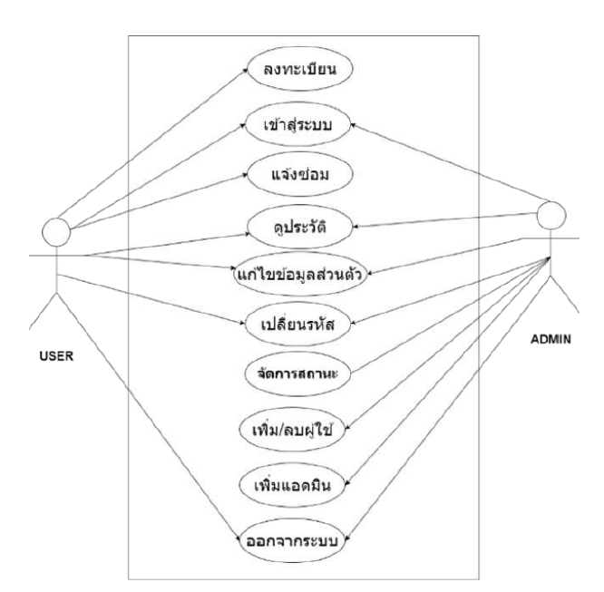
และ Bootstrap

ภาพที่ 2 Use case diagram ระบบแจ้งซ่อมออนไลน์ กรณีศึกษา งานอาคารสถานที่ วิทยาลัยอาชีวศึกษาปัตตานี

ตารางที่ 1 เปรียบเทียบคุณสมบัติแอปพลิเคชั่นที่เกี่ยวข้อง (ถ้าทำได้)
คุณสมบัติ | การพัฒนาระบบแจ้งซ่อมออนไลน์ งานอาคารสถานที่ วิทยาลัยอาชีวศึกษาปัตตานี | การพัฒนาโมบายแอปพลิเคชันสำหรับการแจ้งซ่อมภายในหอพักนักศึกษา | ระบบรับแจ้งซ่อมครุภัณฑ์และการบริหารจัดการงานซ่อมบำรุงภายในหอพัก นักศึกษาในกำกับ 10–11 มหาวิทยาลัยสงขลานครินทร์ วิทยาเขตหาดใหญ่
การแจ้งซ่อม | ✓ | ✓ | ✓
การกรอกข้อมูลส่วนตัวและหมายเลขห้อง | ✓ | ✓ | ✓
การระบุประเภทของงานและความเสียหายที่เกิดขึ้น | ✓ | ✓ | ✓
แนบภาพประกอบความเสียหาย |  |  | ✓
กำหนดการดำเนินการของงาน |  | ✓ | ✓
ติดตามความความคืบหน้างานซ่อม | ✓ | ✓ | ✓
ประเมินงานซ่อมหลังดำเนินการเสร็จ |  | ✓ | ✓
จัดการข้อมูลส่วนตัว (ผู้แจ้ง) | ✓ | ✓ | ✓
รับคำร้องและจัดการงานซ่อม | ✓ | ✓ | ✓
เพิ่ม/แก้ไข/ลบ ข้อมูลส่วนบุคคล (ผู้ดูแล,ช่าง) |  | ✓ | ✓
เพิ่ม/แก้ไข/ลบ ครุภัณฑ์คงคลังและอนุมัติการเบิกครุภัณฑ์ | ✓ | ✓ | ✓
รายงานผลภาพรวมการดำเนินการงานซ่อม | ✓ | ✓ | ✓
กำหนดวันที่สามารถรับงาน |  | ✓ | ✓
การจัดการงานซ่อม | ✓ | ✓ | ✓
แสดงรายการงานซ่อม ณ ปัจจุบัน |  | ✓ | ✓
อัพเดดสถานะงานซ่อม | ✓ | ✓ | ✓
กำหนดวันนัดหมายในการซ่อม |  | ✓ | ✓

บทที่ 3
การวิเคราะห์และออกแบบระบบ

3.1 สถาปัตยกรรมของระบบ (System Architecture)
ใช้งานในระบบมีด้วยกันทั้งหมดสองกลุ่ม ได้แก่ นักศึกษา และผู้ดูแลหอพัก โดยผู้ใช้งานทั้งสองกลุ่มสามารถเข้าใช้งานได้ผ่านอุปกรณ์ทั้งคอมพิวเตอร์ส่วนบุคคล โน้ตบุ๊ก และโทรศัพท์มือถือ โดยใช้เว็บเบราว์เซอร์เป็นช่องทางในการเข้าถึงระบบผ่านเครือข่ายอินเทอร์เน็ต ระบบได้รับการพัฒนาด้วย Next.js ซึ่งทำหน้าที่เป็นทั้งส่วนแสดงผลและส่วนประมวลผลคำขอผ่าน API Routes โดยมีเครื่องแม่ข่ายคอยให้บริการอยู่ตลอดเวลา ภายในเครื่องแม่ข่ายประกอบด้วย Node.js Server สำหรับรันแอปพลิเคชัน Next.js ฐานข้อมูล MySQL สำหรับจัดเก็บข้อมูลผู้ใช้งาน คำร้องแจ้งซ่อม ครุภัณฑ์ และผลการประเมิน รวมถึง File System สำหรับจัดเก็บรูปภาพประกอบการแจ้งซ่อมในแต่ละขั้นตอน ดังแสดงในภาพประกอบที่ 3.1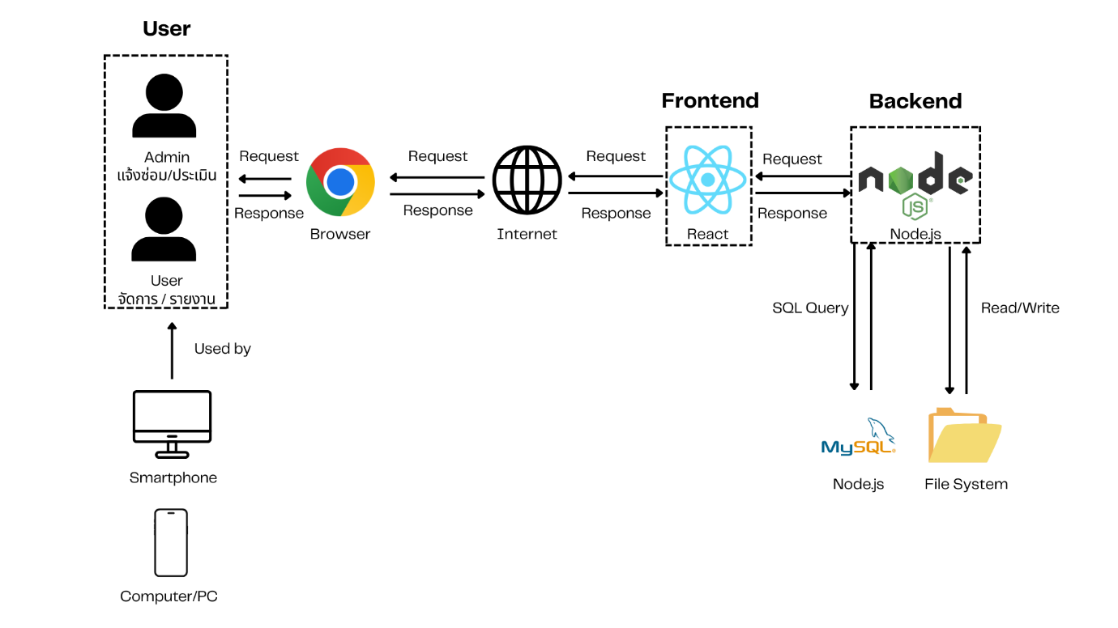
3.2 แผนภาพกระแสข้อมูล (Data flow diagram : DFD)
Context Diagram และ Data Flow Diagram ในระดับต่างๆ เป็นเครื่องมือที่ใช้เพื่อแสดงการไหลของข้อมูลต่างๆที่เกิดขึ้นในระบบงาน
1. CONTEXT DIAGRAM
จาก Context Diagram ในภาพที่ 3.2 แสดงให้เห็นว่าผู้ดูแลหอพักสามารถจัดการข้อมูลคำร้องแจ้งซ่อม ข้อมูลบัญชีผู้ใช้งาน ข้อมูลครุภัณฑ์ และอัปโหลดรูปภาพระหว่างการซ่อมได้ รวมถึงสามารถเรียกดูรายงานต่างๆ ได้ เช่น รายงานสรุปผลการดำเนินงานซ่อม และรายงานผลการประเมินความพึงพอใจ ส่วนนักศึกษาสามารถแจ้งซ่อมครุภัณฑ์ภายในหอพัก ติดตามสถานะและความคืบหน้าของงานซ่อม ตลอดจนประเมินผลความพึงพอใจหลังจากงานซ่อมเสร็จสิ้นได้

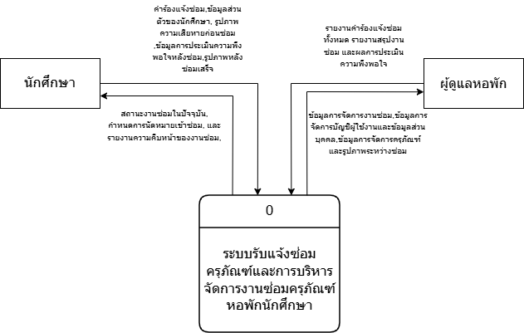

ภาพที่ 3.2 Context Diagram ของระบบ
2. Data Flow Diagram Level0
จากภาพที่ 3.3 แสดงกระบวนการทำงานโดยรวมของระบบรับแจ้งซ่อมและบริหารจัดการงานซ่อมครุภัณฑ์หอพักนักศึกษา ซึ่งประกอบด้วย 8 กระบวนการ ได้แก่ 1) เข้าสู่ระบบและจัดการข้อมูลส่วนบุคคล 2) แจ้งซ่อมและรายงานความเสียหาย 3) ประเมินผลหลังการดำเนินงาน 4) ติดตามสถานะและรายงานความคืบหน้า 5) ตรวจสอบและจัดการงานซ่อม 6) บันทึกการเบิกจ่ายและจัดการครุภัณฑ์ 7) จัดการข้อมูลบัญชีผู้ใช้งาน และ 8) จัดทำข้อมูลผลการดำเนินงาน โดยมีแหล่งเก็บข้อมูล 4 แหล่ง ได้แก่ D1 ข้อมูลผู้ใช้งาน D2 รายการแจ้งซ่อม D3 ครุภัณฑ์คงคลัง และ D4 ข้อมูลการประเมิน
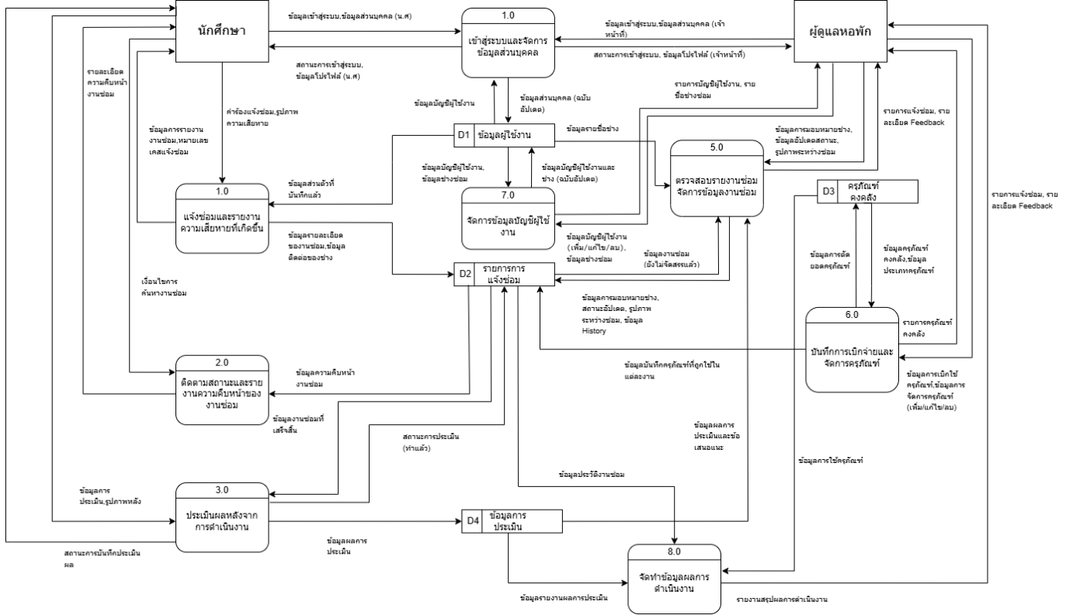
ภาพที่ 3.3 Data Flow Diagram Level 0
3. Use case diagrams
จาก Use Case Diagram ในภาพที่ 3.4 แสดงการใช้งานระบบของผู้ใช้งาน 2 กลุ่ม ได้แก่ นักศึกษา และผู้ดูแลหอพัก โดยมี Use Case ที่ใช้ร่วมกัน 3 รายการ ได้แก่ เข้าสู่ระบบ แก้ไขข้อมูลส่วนบุคคล และติดตามสถานะงานซ่อม ส่วนนักศึกษามี Use Case เฉพาะ 2 รายการ ได้แก่ แจ้งซ่อมครุภัณฑ์ และประเมินผลงานซ่อม และผู้ดูแลหอพักมี Use Case เฉพาะ 4 รายการ ได้แก่ ตรวจสอบและมอบหมายงานซ่อม จัดการและเบิกครุภัณฑ์ จัดการบัญชีผู้ใช้งาน และจัดทำรายงานสรุป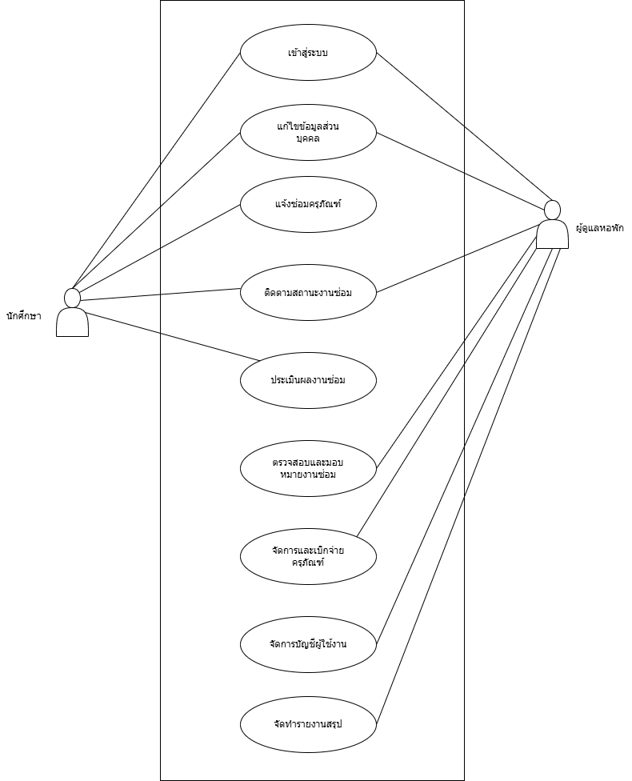

ภาพที่ 3.4 Use case diagrams

3.3 การออกแบบฐานข้อมูล (ER Diagram)
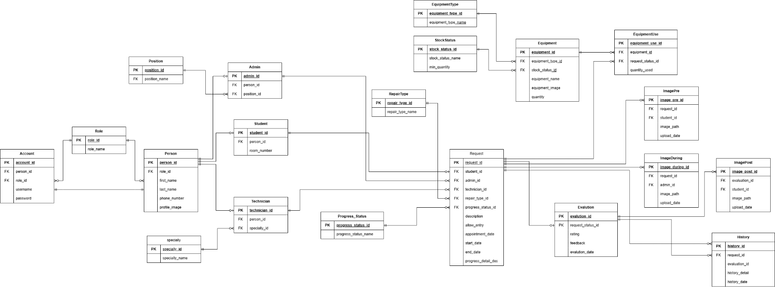
ER Diagram เป็นเครื่องมือใช้สำหรับออกแบบฐานข้อมูล เพื่อให้เห็นภาพรวมของเอ็นทิตี้ทั้งหมด และความสัมพันธ์ระหว่างเอ็นทิตี้เช่น ความสัมพันธ์แบบหนึ่งต่อหนึ่ง (one to one) 1:1 แบบหนึ่งต่อกลุ่ม (One to Many) 1:M และแบบกลุ่มต่อกลุ่ม (Many to Many) M:N ER Diagram ของระบบรับแจ้งซ่อมครุภัณฑ์และการบริหารจัดการงานซ่อมบำรุงภายในหอพัก นักศึกษาในกำกับ 10–11 มหาวิทยาลัยสงขลานครินทร์ วิทยาเขตหาดใหญ่ สามารถแสดงในภาพประกอบที่ 3.4

ภาพที่ 3.4 แผนภาพ ER Diagram ของระบบ

3.4 พจนานุกรมข้อมูล (Data dictionary)
ตาราง Role เป็นตารางสำหรับเก็บข้อมูลบทบาทของผู้ใช้งานในระบบ
Attribute Name | Data Type | Data Size | Description | Key Type
role_id | INT |  | รหัสบทบาท | Primary
role_name | VARCHAR | 10 | ชื่อบทบาท เช่น นักศึกษา, ผู้ดูแล, ทีมช่าง

ตาราง Person เป็นตารางสำหรับเก็บข้อมูลบุคคลทั้งหมดในระบบ เป็น base ของ Student, Admin, Technician
Attribute Name | Data Type | Data Size | Description | Key Type
person_id | INT |  | รหัสบุคคล | Primary
role_id | INT |  | อ้างอิงบทบาท → Role | Foreign Key
first_name | VARCHAR | 100 | ชื่อ
last_name | VARCHAR | 100 | นามสกุล
phone | VARCHAR | 10 | เบอร์โทรศัพท์
profile_image | VARCHAR | 255 | path รูปโปรไฟล์ของบุคคล

ตาราง Account เป็นตารางสำหรับเก็บข้อมูลบุคคลทั้งหมดในระบบ เป็น base ของ Student, Admin, Technician
Attribute Name | Data Type | Data Size | Description | Key Type
account_id | INT |  | รหัสบัญชี | Primary
person_id | INT |  | อ้างอิงบุคคล → Person | Foreign Key
role_id | INT |  | อ้างอิงบทบาท → Role | Foreign Key
username | VARCHAR | 100 | ชื่อผู้ใช้สำหรับ login
password | VARCHAR | 255 | รหัสผ่านที่เข้ารหัสแล้ว (hash)

ตาราง Student เป็นตารางสำหรับเก็บข้อมูลเพิ่มเติมของนักศึกษา
Attribute Name | Data Type | Data Size | Description | Key Type
student_id | INT |  | รหัสบัญชี | Primary
person_id | INT |  | อ้างอิงบุคคล → Person | Foreign Key
room_number | VARCHAR | 50 | หมายเลขห้องพัก

ตาราง Admin เป็นตารางสำหรับเก็บข้อมูลเพิ่มเติมของผู้ดูแลระบบ
Attribute Name | Data Type | Data Size | Description | Key Type
admin_id | INT |  | รหัสผู้ดูแล | Primary
person_id | INT |  | อ้างอิงบุคคล → Person | Foreign Key
position_id | INT | 50 | อ้างอิงตำแหน่งงาน → Position | Foreign Key

ตาราง Admin เป็นตารางสำหรับเก็บข้อมูลเพิ่มเติมของผู้ดูแลระบบ
Attribute Name | Data Type | Data Size | Description | Key Type
position_id | INT | รหัสตำแหน่งงาน | รหัสผู้ดูแล | Primary
position_name | VARCHAR | 100 | ชื่อตำแหน่งงาน เช่น ผู้ดูแลงานซ่อม, หัวหน้าช่าง

ตาราง Technician เป็นตารางสำหรับเก็บข้อมูลเพิ่มเติมของช่างซ่อม
Attribute Name | Data Type | Data Size | Description | Key Type
technician_id | INT |  | รหัสผู้ดูแล | Primary
person_id | INT |  | อ้างอิงบุคคล → Person | Foreign Key
specialty_id | VARCHAR | 100 | อ้างอิงความเชี่ยวชาญ → Specialty | Foreign Key

ตาราง Speciallty เป็นตารางสำหรับเก็บข้อมูลเพิ่มเติมของประเภทของงานซ่อม
Attribute Name | Data Type | Data Size | Description | Key Type
specialty_id | INT |  | รหัสความเชี่ยวชาญ | Primary
specialty_name | VARCHAR | 100 | ชื่อความเชี่ยวชาญ เช่น ไฟฟ้า, ประปา, เฟอร์นิเจอร์

ตาราง RepairType เป็นตารางสำหรับเก็บข้อมูลเพิ่มเติมของประเภทของงานซ่อม
Attribute Name | Data Type | Data Size | Description | Key Type
repair_type_id | INT |  | รหัสประเภทงานซ่อม | Primary
repair_type_name | VARCHAR | 100 | ชื่อประเภท เช่น งานไฟฟ้า, งานประปา

ตาราง ProgressStatus เป็นตารางสำหรับเก็บข้อมูลขั้นตอนความคืบหน้าของงานซ่อม
Attribute Name | Data Type | Data Size | Description | Key Type
progress_status_id | INT |  | รหัสความคืบหน้า | Primary
progress_status_name | VARCHAR | 100 | ชื่อสถานะ เช่น รอตรวจสอบ, อยู่ระหว่างซ่อม, เสร็จสิ้น

ตาราง RepairRequest เป็นตารางสำหรับเก็บสถานะการดำเนินงานซ่อมในแต่ละขั้นตอน
Attribute Name | Data Type | Data Size | Description | Key Type
request_id | INT |  | รหัสคำร้อง | Primary
student_id | INT |  | อ้างอิงนักศึกษาผู้แจ้ง → Student | Foreign Key
admin_id | INT |  | อ้างอิงผู้ดูแลที่จัดการ → Admin | Foreign Key
technician_id | INT |  | อ้างอิงช่างที่ได้รับมอบหมาย → Technician
repair_type_id | INT |  | อ้างอิงประเภทงานซ่อม → RepairType
progress_detail_id | INT |  | อ้างอิงสถานะความคืบหน้า → Progress_Detail
description | TEXT |  | รายละเอียดปัญหา
request_date | DATETIME |  | วันที่แจ้งซ่อม
allow_entry | BOOLEAN |  | อนุญาตให้ช่างเข้าห้องได้หรือไม่
appointment_date | DATETIME |  | วันนัดหมายเข้าซ่อม
start_date | DATETIME |  | วันที่เริ่มทำการซ่อม
end_date | DATETIME |  | วันที่ซ่อมเสร็จสิ้น
progress_detail_des | TEXT |  | รายละเอียดเพิ่มเติมของสถานะ

ตาราง EquipmentType เป็นตารางสำหรับเก็บรหัสประเภทครุภัณฑ์
Attribute Name | Data Type | Data Size | Description | Key Type
equipment_type_id | INT |  | รหัสประเภทครุภัณฑ์ | Primary
equipment_type_name | VARCHAR | 100 | ชื่อประเภท เช่น ไฟฟ้า, ประปา, เฟอร์นิเจอร์ | Foreign Key

ตาราง StockStatus เป็นตารางสำหรับเก็บสถานะสต๊อกครุภัณฑ์ ใช้สำหรับแจ้งเตือนเมื่อสินค้าเหลือน้อยหรือหมด
Attribute Name | Data Type | Data Size | Description | Key Type
stock_status_id | INT |  | รหัสสถานะสต๊อก | Primary
stock_status_name | VARCHAR | 100 | ชื่อสถานะ เช่น ปกติ, เหลือน้อย, หมดแล้ว | Foreign Key
min_quantity | INT |  | จำนวนขั้นต่ำที่ถือว่าอยู่ในสถานะนี้

ตาราง Equipment เป็นตารางสำหรับเก็บข้อมูลครุภัณฑ์ในคลัง
Attribute Name | Data Type | Data Size | Description | Key Type
equipment_id | INT |  | รหัสครุภัณฑ์ | Primary
equipment_type_id | INT |  | อ้างอิงประเภทครุภัณฑ์ → Equipment_Type | Foreign Key
stock_status_id | INT |  | อ้างอิงสถานะสต๊อก → Stock_Status | Foreign Key
equipment_name | VARCHAR | 100 | ชื่อครุภัณฑ์ เช่น โคมไฟ, เก้าอี้
quantity | INT |  | จำนวนคงเหลือในคลัง

ตาราง EquipmentUse เป็นตารางสำหรับครุภัณฑ์ที่ใช้จริงในแต่ละสถานะงานซ่อม (junction table รองรับหลายชิ้น)
Attribute Name | Data Type | Data Size | Description | Key Type
equipment_use_id | INT |  | รหัสครุภัณฑ์ | Primary
request_status_id | INT |  | อ้างอิงสถานะงานซ่อม → RepairStatus | Foreign Key
equipment_id | INT |  | อ้างอิงครุภัณฑ์ → Equipment | Foreign Key
quantity_used | INT |  | จำนวนที่ใช้

ตาราง Evaluation เป็นตารางสำหรับเก็บข้อมูลการประเมินความพึงพอใจหลังงานซ่อมเสร็จ
Attribute Name | Data Type | Data Size | Description | Key Type
evaluation_id | INT |  | รหัสครุภัณฑ์ | Primary
request_status_id | INT |  | อ้างอิงสถานะงานซ่อม → RepairStatus | Foreign Key
rating | INT |  | คะแนนความพึงพอใจ 1-5
feedback | TEXT |  | ความคิดเห็นเพิ่มเติม
evaluation_date | DATETIME |  | วันที่ประเมิน

ตาราง History เป็นตารางสำหรับรวบรวมข้อมูลเพื่อจัดทำประงวัคิ
Attribute Name | Data Type | Data Size | Description | Key Type
history_id | INT |  | รหัส log | Primary
request_id | INT |  | อ้างอิงคำร้อง → RepairRequest | Foreign Key
evaluation_id | INT |  | ระดับคะแนน
history_detail | TEXT |  | ความคิดเห็นเพิ่มเติม
history_date | DATETIME |  | วันที่ประเมิน

ตาราง ImagePre เป็นตารางสำหรับรวบรวมรูปภาพตอนแจ้งซ่อม (รูปความเสียหาย) อัปโหลดโดยนักศึกษา
Attribute Name | Data Type | Data Size | Description | Key Type
image_pre_id | INT |  | รหัสรูปภาพ pre | Primary
request_id | INT |  | อ้างอิงคำร้อง → RepairRequest | Foreign Key
student_id | INT |  | อ้างอิงนักศึกษาผู้อัปโหลด → Student | Foreign Key
image_path | VARCHAR | 255 | path ของไฟล์รูป
upload_date | DATETIME |  | วันที่อัปโหลด

ตาราง ImageDuring เป็นตารางสำหรับรวบรวมรูปภาพระหว่างซ่อม อัปโหลดโดย Admin
Attribute Name | Data Type | Data Size | Description | Key Type
image_during_id | INT |  | รหัสรูปภาพ during | Primary
request_id | INT |  | อ้างอิงคำร้อง → RepairRequest | Foreign Key
admin_id | INT |  | อ้างอิงผู้ดูแลผู้อัปโหลด → Admin | Foreign Key
image_path | VARCHAR | 255 | ขนาดไฟล์ (bytes)
upload_date | DATETIME |  | วันที่อัปโหลด

ตาราง ImagePost เป็นตารางสำหรับรวบรวมรูปภาพตอนแจ้งซ่อม (รูปความเสียหาย) อัปโหลดโดยนักศึกษา
Attribute Name | Data Type | Data Size | Description | Key Type
image_post_id | INT |  | รหัสรูปภาพ pre | Primary
evaluation_id | INT |  | อ้างอิงการประเมิน → Evaluation | Foreign Key
student_id | INT |  | อ้างอิงนักศึกษาผู้อัปโหลด → Student | Foreign Key
image_path | VARCHAR | 255 | ขนาดไฟล์ (bytes)
upload_date | DATETIME |  | วันที่อัปโหลด

บทที่ 4
การออกแบบระบบ
หลังจากได้ทำการวิเคราะห์ขั้นตอนการทำงานของระบบรับแจ้งซ่อมครุภัณฑ์และการบริหารจัดการงานซ่อมครุภัณฑ์หอพักนักศึกษา ผู้จัดทำจึงได้ทำกออกแบบส่วนติดต่อกับผู้ใช้ระบบ (User Interface) โดยแบ่งตามกลุ่มผู้ใช้ คือ นักศึกษา และ เจ้าหน้าที่
4.1 ส่วนของนักศึกษา
1.หน้าจอ Login
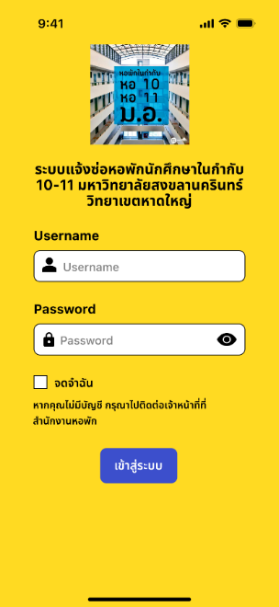
นักศึกษาสามารถเข้าสู่ระบบโดยการกรอก Username และ Password เพื่อยืนยันตัวตน

ภาพที่ 4.1 GUI หน้า Login ของนักศึกษา

2.หน้าจอหลัก
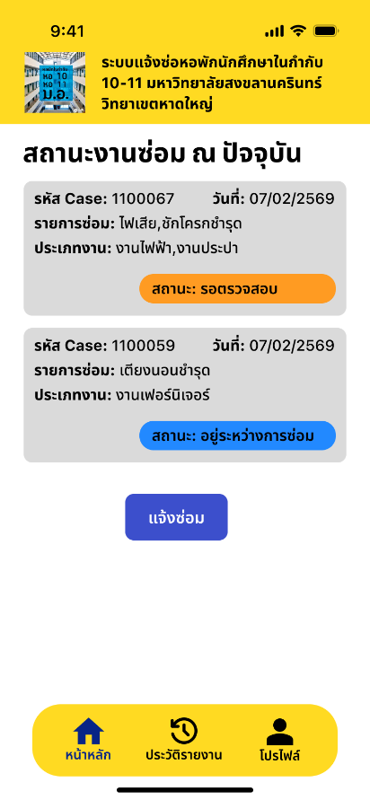
แสดงรายการแจ้งซ่อมที่กำลังดำเนินการอยู่ พร้อมแสดงสถานะปัจจุบัน (เช่น รอตรวจสอบ, อยู่ระหว่างการซ่อม) และมีปุ่มหลักสำหรับกด "แจ้งซ่อม"

ภาพที่ 4.2 GUI หน้าหลักและสถานะงานซ่อม

3.หน้าจอแจ้งซ่อม
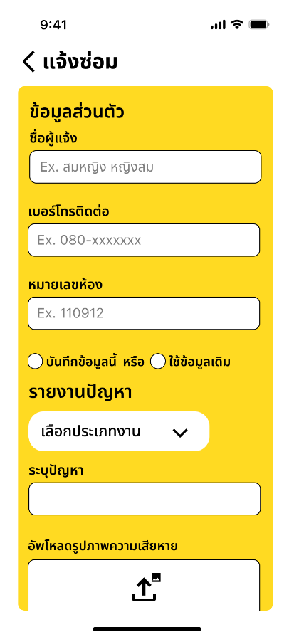
หน้าสำหรับกรอกรายละเอียดเพื่อแจ้งปัญหา โดยสามารถระบุข้อมูลส่วนตัว, เลือกประเภทงาน, พิมพ์ระบุปัญหา และอัปโหลดรูปภาพความเสียหายได้

ภาพที่ 4.3 GUI หน้าแจ้งซ่อม

4. หน้าจอประวัติการรายงาน
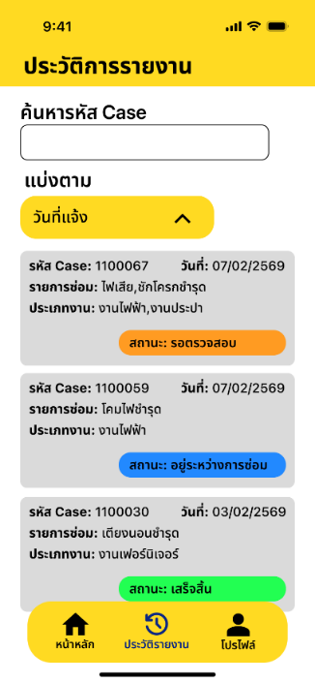
แสดงประวัติรายการแจ้งซ่อมทั้งหมด (รวมถึงงานที่เสร็จสิ้นแล้ว) สามารถค้นหาจากรหัส Case และตัวกรองวันที่ได้

ภาพที่ 4.4 GUI หน้าประวัติการรายงาน

5. หน้าจอสถานะของงาน
แสดงไทม์ไลน์ความคืบหน้าของงานซ่อมอย่างละเอียด (ตรวจสอบแล้ว, อยู่ระหว่างซ่อม, ยังไม่เสร็จ) รวมถึงแสดงวันนัดหมายและข้อมูลติดต่อของช่างที่รับผิดชอบ
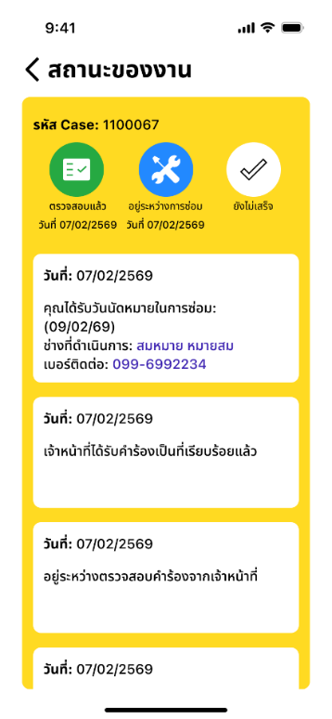

ภาพที่ 4.5 GUI หน้าสถานะของงาน

6. หน้าจอรายงานจากช่าง
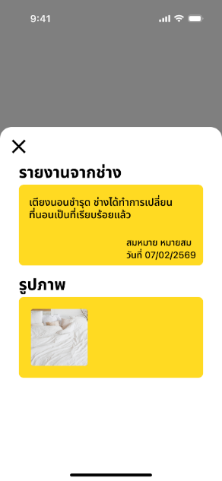
หน้าต่างแสดงข้อความรายงานผลการดำเนินงานจากช่าง พร้อมภาพถ่ายหลักฐานความสำเร็จของงาน

ภาพที่ 4.6 GUI หน้ารายงานจากช่าง

7. หน้าจอประเมินงานซ่อม
หน้าสำหรับให้นักศึกษาประเมินระดับความพึงพอใจ (ให้คะแนนดาว), อัปโหลดรูปภาพหลังซ่อม และกรอกข้อเสนอแนะเพิ่มเติมได้
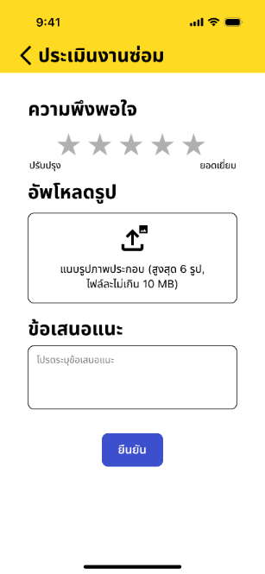
ภาพที่ 4.7 GUI หน้าประเมินงานซ่อม

8. หน้าจอโปรไฟล์
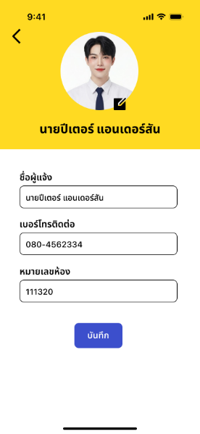
แสดงข้อมูลส่วนตัวของนักศึกษา สามารถกดแก้ไขชื่อ, เบอร์โทรศัพท์ และหมายเลขห้องพักได้

ภาพที่ 4.8 GUI หน้าโปรไฟล์นักศึกษา

4.2 ส่วนของเจ้าหน้าที่
1. หน้าจอ Login
เจ้าหน้าที่หอพักสามารถเข้าสู่ระบบโดยการป้อน Username และ Password
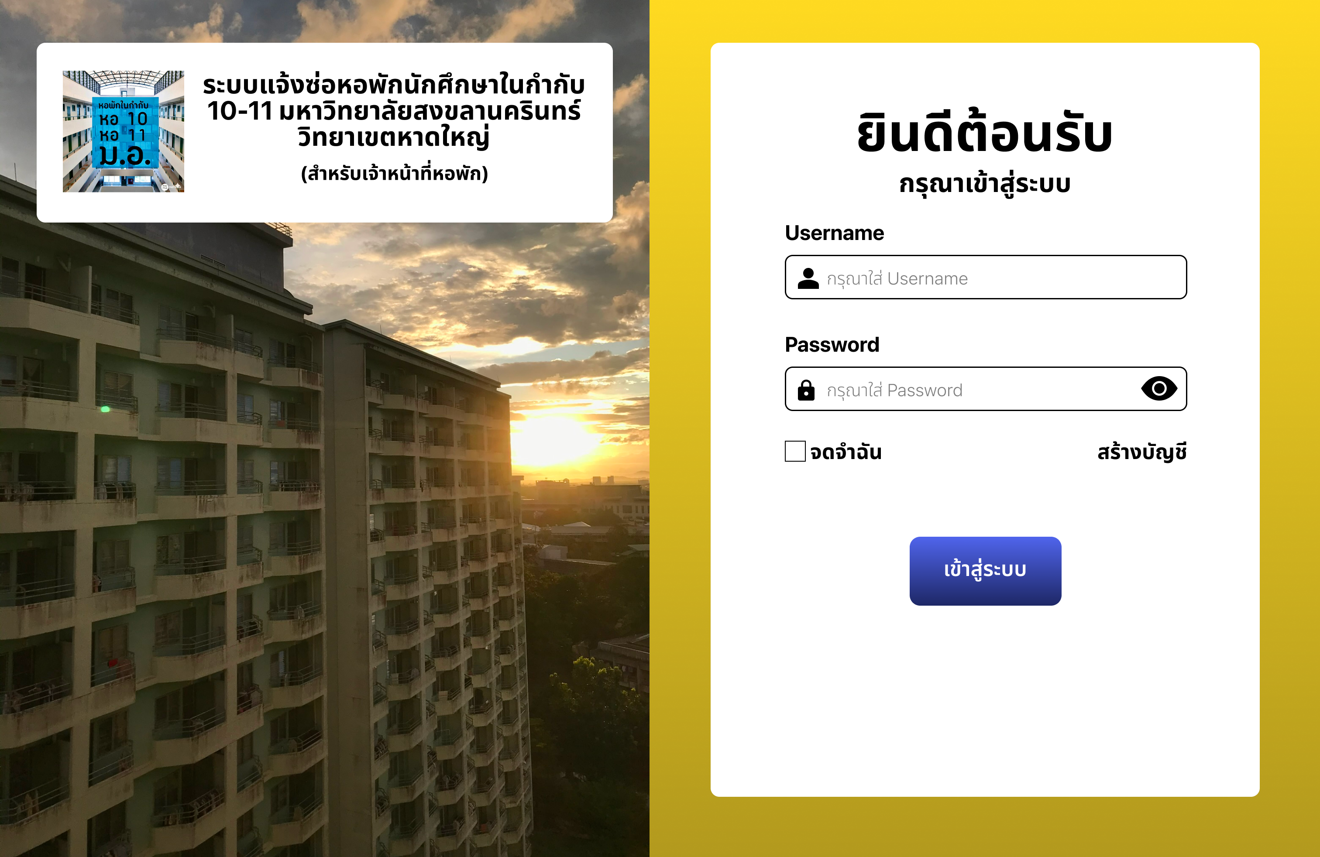
ภาพที่ 4.9 GUI หน้า Login ของเจ้าหน้าที่

2. หน้าจอหลัก (Dashboard)
แสดงภาพรวมของระบบ ประกอบด้วยตัวเลขสรุปสถานะงานซ่อม, รายการซ่อมที่พึ่งแจ้งเข้ามาใหม่ และการแจ้งเตือนเมื่อสต๊อกครุภัณฑ์ใกล้หมด
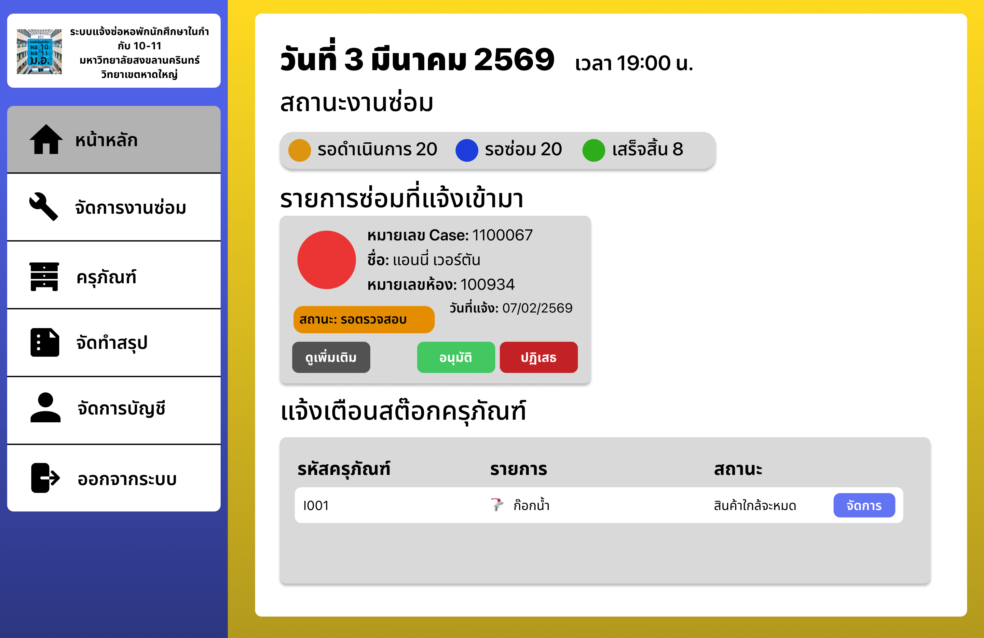
ภาพที่ 4.10 GUI หน้าหลักของเจ้าหน้าที่

3. หน้าจอจัดการงานซ่อม
หน้าแสดงรายการแจ้งซ่อมทั้งหมด สามารถค้นหาและกรองตามสถานะ (รอดำเนินการ, รอซ่อม, เสร็จสิ้น, ปฏิเสธ) เพื่อเข้าไปจัดการงานแต่ละรายการ
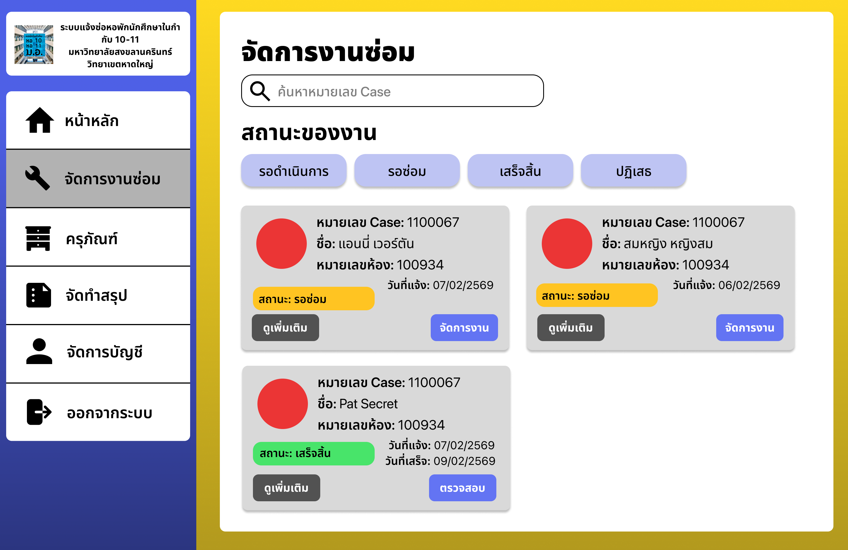
ภาพที่ 4.11 GUI หน้าจัดการงานซ่อม

4. หน้าต่างรายละเอียดคำร้องแจ้งซ่อม
แสดงข้อมูลสรุปของคำร้องนั้นๆ เช่น ข้อมูลผู้แจ้ง, ประเภทปัญหา, การอนุญาตให้เข้าห้อง และรูปภาพความเสียหาย
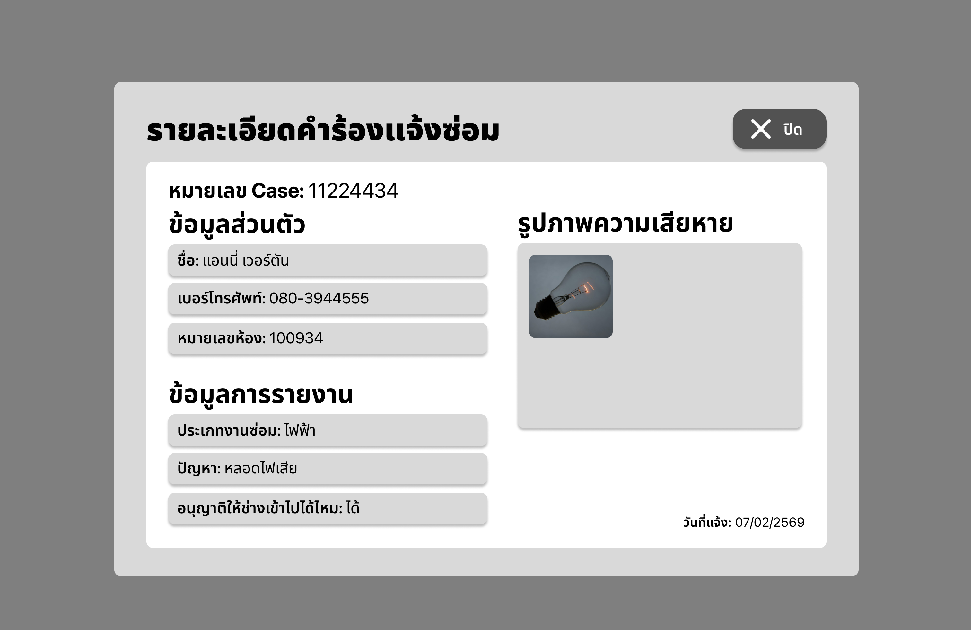
ภาพที่ 4.12 GUI หน้าต่างรายละเอียดคำร้องแจ้งซ่อม

\5. หน้าต่างจัดการงานซ่อม / มอบหมายงาน
หน้าต่างสำหรับกำหนดรายละเอียดการทำงาน โดยสามารถเลือกวัน/เวลานัดหมาย, มอบหมายช่าง, ระบุรายการครุภัณฑ์ที่ต้องเบิกใช้ และเพิ่มหมายเหตุได้
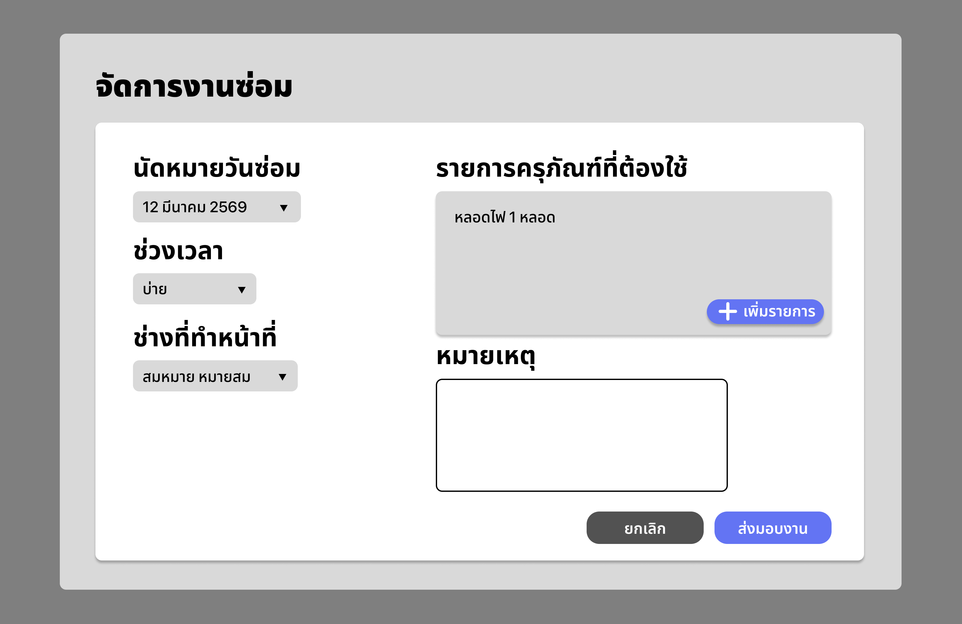
ภาพที่ 4.13 GUI หน้าต่างจัดการและมอบหมายงานซ่อม

6. หน้าต่างเลือกครุภัณฑ์ที่ต้องใช้
ส่วนสำหรับค้นหาและเลือกครุภัณฑ์จากคลัง เพื่อบันทึกลงในรายการที่ต้องใช้สำหรับงานซ่อมนั้นๆ
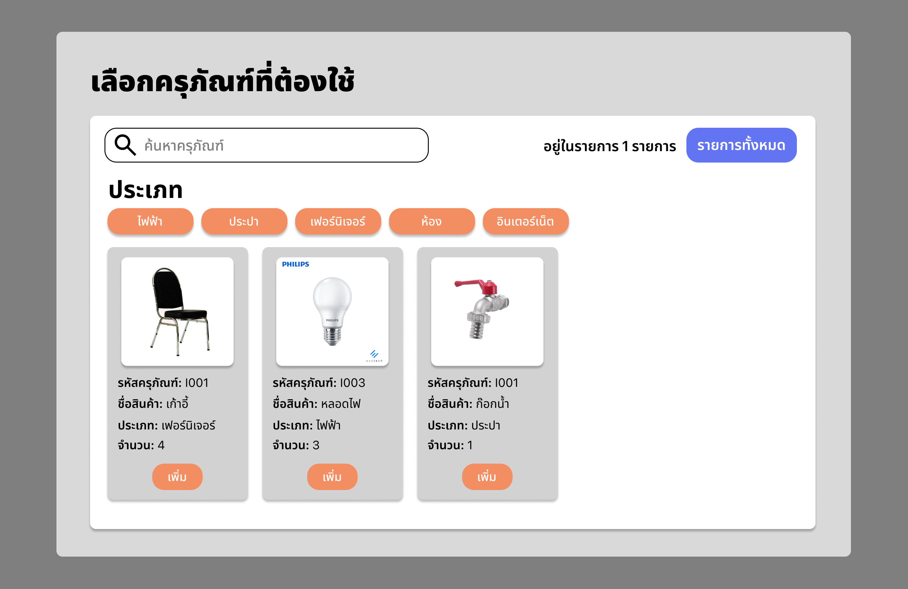
ภาพที่ 4.14 GUI หน้าต่างเลือกครุภัณฑ์

7. หน้าจอจัดการครุภัณฑ์
หน้ารวมรายการครุภัณฑ์ทั้งหมด สามารถแบ่งดูตามหมวดหมู่ ตรวจสอบจำนวนคงเหลือ และกดปุ่มเพื่อเพิ่มหรือแก้ไขครุภัณฑ์ได้
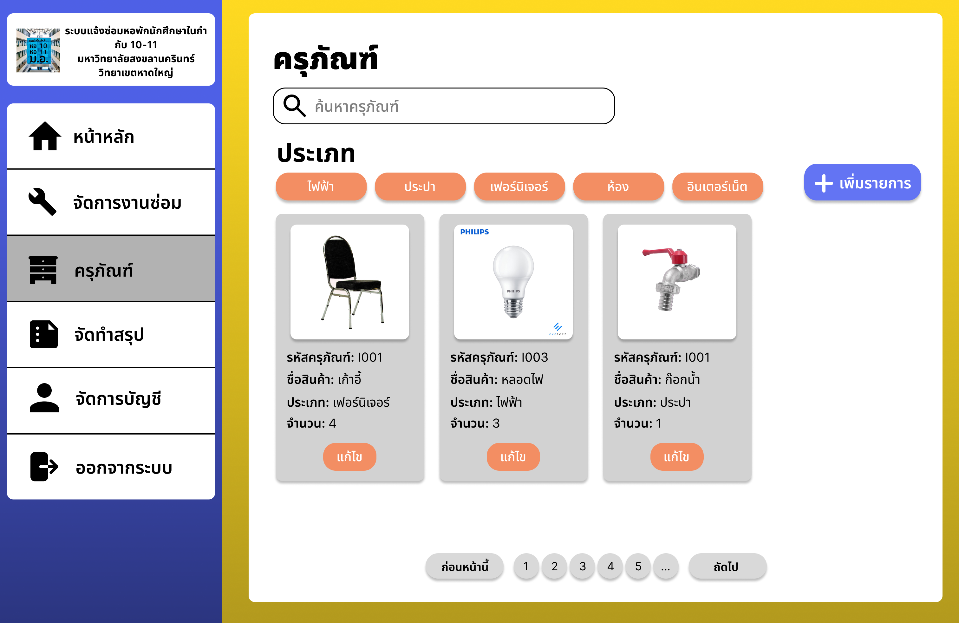
ภาพที่ 4.15 GUI หน้าจัดการครุภัณฑ์

8. หน้าต่างเพิ่มครุภัณฑ์
สำหรับอัปโหลดรูปภาพครุภัณฑ์ใหม่ กรอกชื่อ เลือกประเภท และระบุจำนวนเริ่มต้นเข้าคลัง
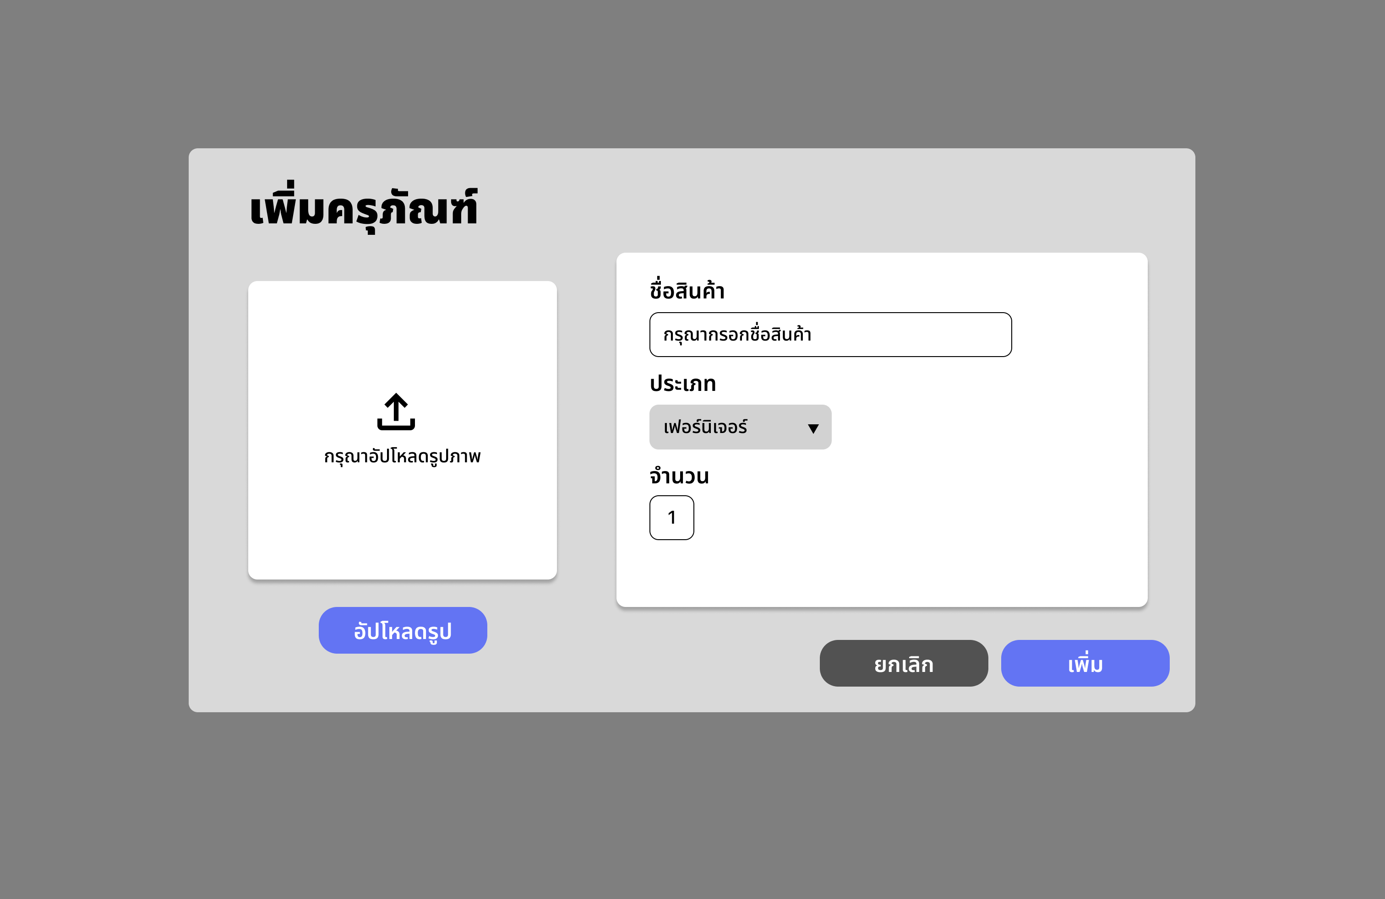
ภาพที่ 4.16 GUI หน้าต่างเพิ่มครุภัณฑ์

9. หน้าต่างแก้ไขครุภัณฑ์
สำหรับแก้ไขข้อมูลครุภัณฑ์ที่มีอยู่ ปรับเพิ่ม/ลดจำนวนในสต๊อก หรือกดปุ่มลบสินค้าออกจากระบบ
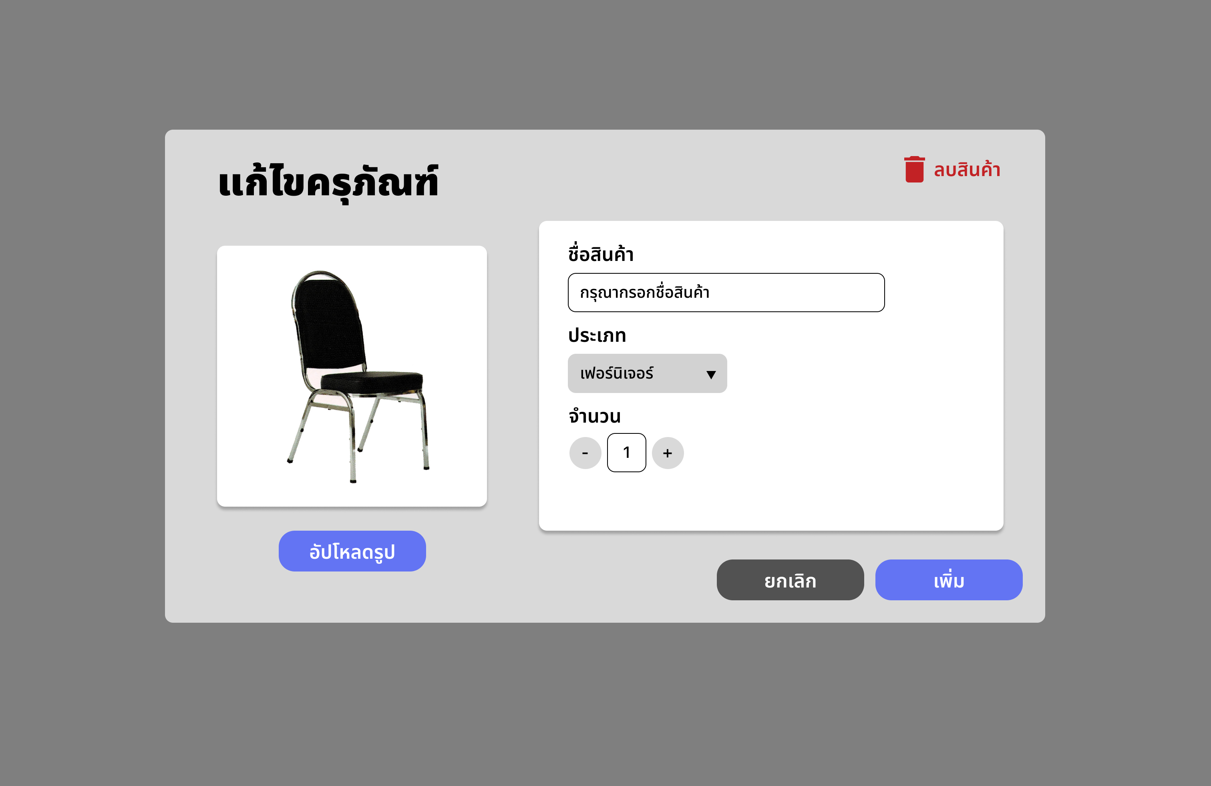
ภาพที่ 4.17 GUI หน้าต่างแก้ไขครุภัณฑ์

10. หน้าจอจัดการบัญชี
หน้าสำหรับบริหารจัดการบัญชีผู้ใช้งาน แบ่งแท็บตามบทบาท (นักศึกษา, เจ้าหน้าที่, ช่าง) สามารถกดแก้ไข ลบ หรือเพิ่มบัญชีใหม่ได้
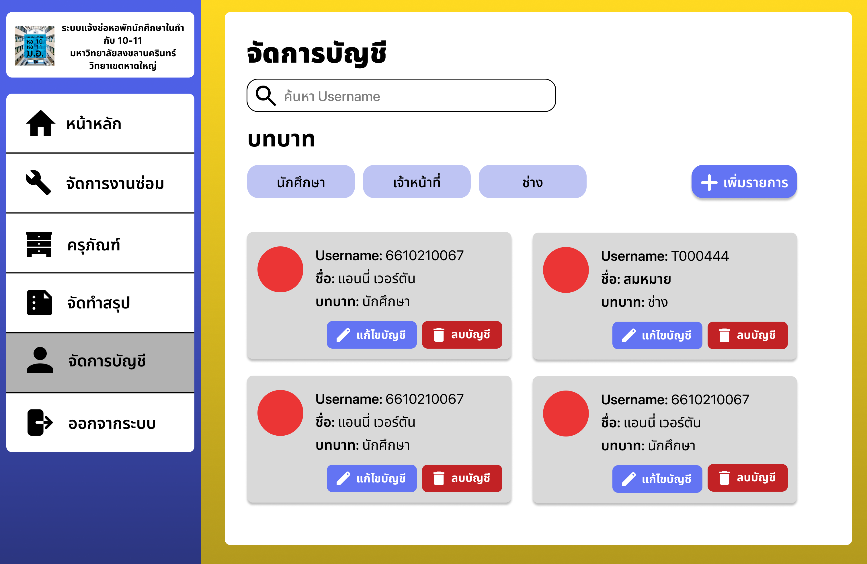
ภาพที่ 4.18 GUI หน้าจัดการบัญชีผู้ใช้

11. หน้าต่างสร้างบัญชีใหม่
ใช้สำหรับกรอกข้อมูลเพื่อสร้างผู้ใช้งานใหม่ (อัปโหลดรูป, ชื่อ, เบอร์โทร และเลือกตำแหน่ง)
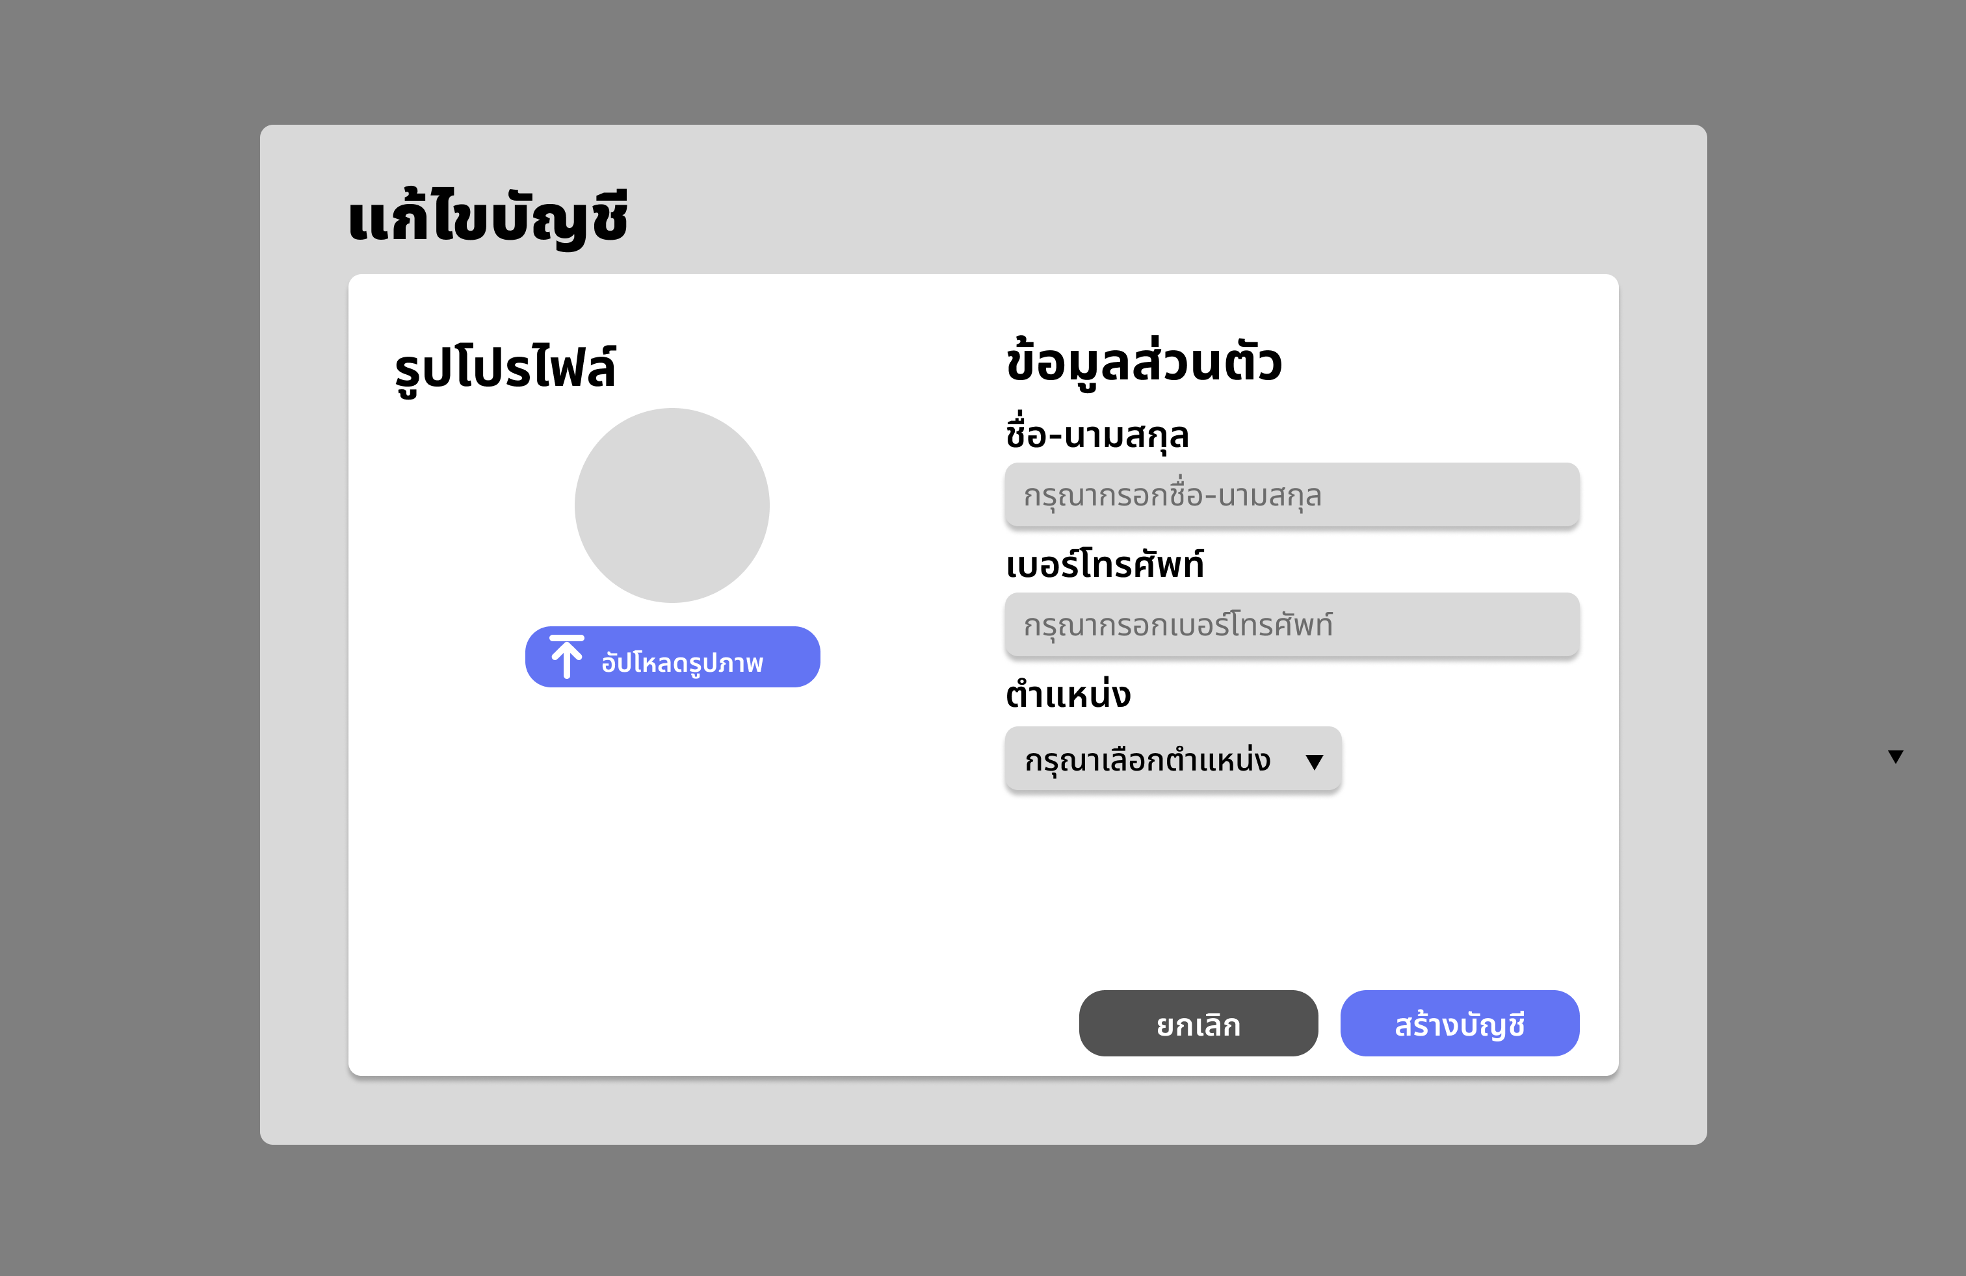
ภาพที่ 4.19 GUI หน้าต่างสร้างบัญชี

12. หน้าต่างแก้ไขบัญชี
ใช้สำหรับอัปเดตข้อมูลผู้ใช้งาน รวมถึงการจัดการข้อมูลเชิงลึก เช่น การตั้งรหัสผ่านใหม่ (Password) หรือเปลี่ยน User ID
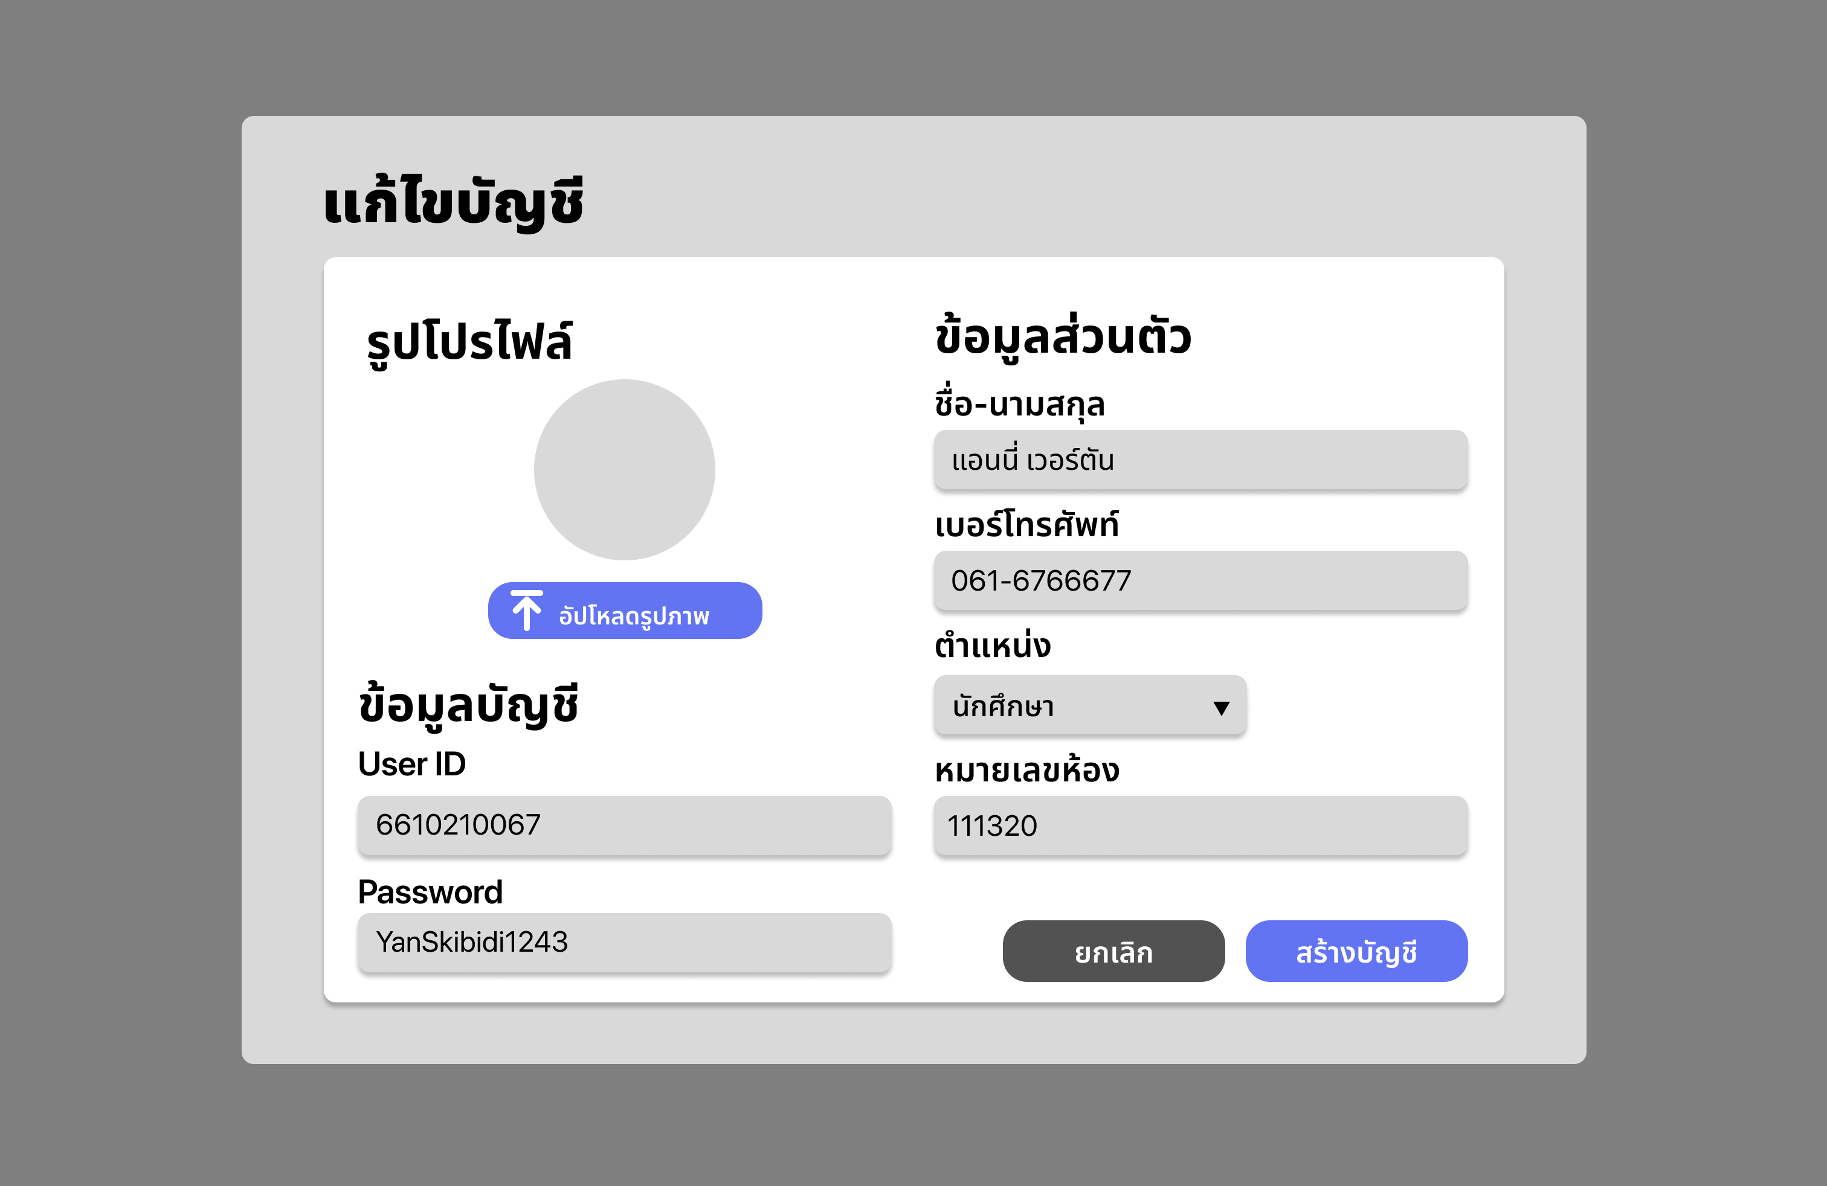
ภาพที่ 4.20 GUI หน้าต่างแก้ไขบัญชี

บรรณานุกรม
[1] Rattayagon Thaiphan, Walaiporn Sornkliang, Chawanrat Srinounpan, Weerayute Sudsomboon, Chatchai Kaewdee, and Tidarat Tongtiap, “การพัฒนาโมบายแอปพลิเคชันสำหรับการแจ้งซ่อมภายในหอพักนักศึกษา,” Sci. Technol. Emerg. Innov. Prax., vol. 16, no. 1, pp. 71–85, 2564.
[2] Norlee Ma, Thirarat Boonha, Kawissara Abdullatif, Visanu Thomcharoen, and Witthaya Bandasak, “การพัฒนาระบบแจ้งซ่อมออนไลน์ กรณีศึกษา งานอาคารสถานที่ วิทยาลัยอาชีวศึกษาปัตตานี,” Princess Naradhiwas Univ. J. Humanit. Soc. Sci., vol. 12, no. 1, pp. 184–200, Jan. 2025.

